**ОТЧЕТ**

по лабораторной работе №4

по курсу «Разработка Web-приложений»

Выполнили:

студенты группы 16ВВ2

Боровов М.С.

Белов В.А.

Принял:

Дубравин А.В.

Пенза 2020

Министерство образования Российской Федерации

Пензенский государственный университет

Кафедра «Вычислительная техника»

### Название

Маршрутизация

### Цель работы

Реализовать маршрутизацию внутри http-сервера

### Листинг

Server.js

const http = require('http');

const server = http.createServer();

var fs = require("fs");

const html = fs.readFileSync('page.html');

const css = fs.readFileSync('style.css');

const js = fs.readFileSync('script.js');

function start() {

// Обработка запросов от сервера

server.on('request', (request, response) => {

switch (request.url) {

case '/':

response.writeHead(200, { 'Content-Type': 'text/html' });

response.end(html);

console.log(">Incoming request for page.html");

break;

case '/style.css':

response.writeHead(200, { 'Content-Type': 'text/css' });

response.end(css);

console.log(">Incoming request for style.css");

break;

case '/script.js':

response.writeHead(200, { 'Content-Type': 'text/javascript' });

response.end(js);

console.log(">Incoming request for script.js");

break;

case '/favicon.ico':

break;

default:

var params = request.url.slice(1) + "";

var size = params.split("&");

console.log(">Incoming request with "+size.length+" params: "+size);

break;

}

});

server.listen(1337, () => console.log(">Server has started"));

}

exports.start = start;

Index.js

const server = require("./server");

server.start();

Page.html

<!doctype>

<html>

<head>

<meta charset="utf-8">

<title>Боровов М.С. Белов В.А.</title>

<link rel="stylesheet" href="style.css">

<head>

<body>

<h1>Лабораторная работа №4. Вариант №4</h1>

<h2>Введите предложение:</h2>

<p><input id="input" maxlength="70" size="40" value=""></p>

<a id="tag">Подсчитать</a>

<script src="script.js"></script>

</body>

</html>

Style.css

body {

margin: 0;

padding: 0;

text-align: center;

}

h1 {

background-color: #43853d;

color: white;

padding: .5em;

font-family: 'Consolas';

}

h2 {

color: gray;

padding: .5em;

font-family: 'Consolas';

}

Script.js

const tag = document.getElementById('tag');

const input = document.getElementById('input');

tag.addEventListener('click', function () {

var words = input.value.split(" ");

var string;

var count = 0;

var url = new URL("http://localhost:1337/");

if (words == 0) {

string = "NULL";

}

else {

for (var i = 0; i < words.length; i++) {

if (words[i] != "") {

count++;

url.searchParams.set('word' + count, words[i]);

}

}

string = "Count: " + count;

}

const xhr = new XMLHttpRequest();

xhr.open('GET', url);

xhr.send("arra sicko mode");

alert(string);

});

### Результат выполнения программы

Проект собирается при помощи различных модулей, о чём нас информирует консоль.

Для базовой разметки страницы используется модуль page.html. Для организации визуальной составляющей style.css. Для обработки команд со стороны клиента был создан модуль script.js.

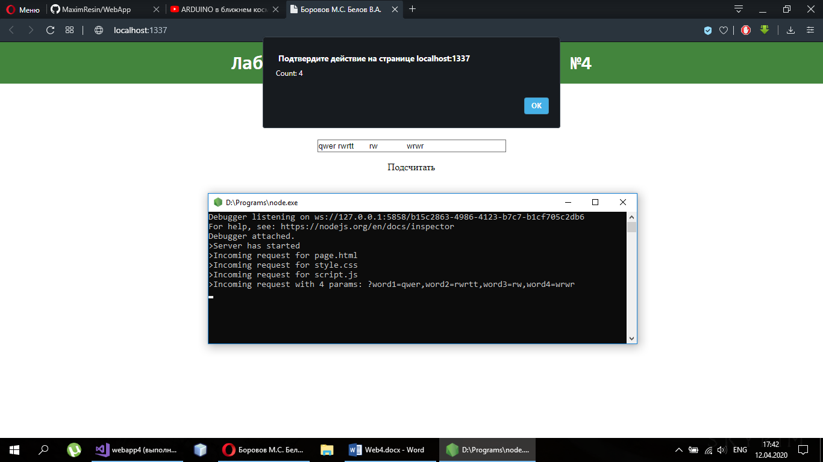

### Вывод

### В ходе выполнения лабораторной работы мы научились создавать локальный JS сервер, открывать с его помощью базовую HTML страницу, обрабатывать пользовательские команды и входящие URL запросы.